29ème Rassemblement du Z1300 Club de France
A BEAUNE (21) du 9 au 12 mai 2024

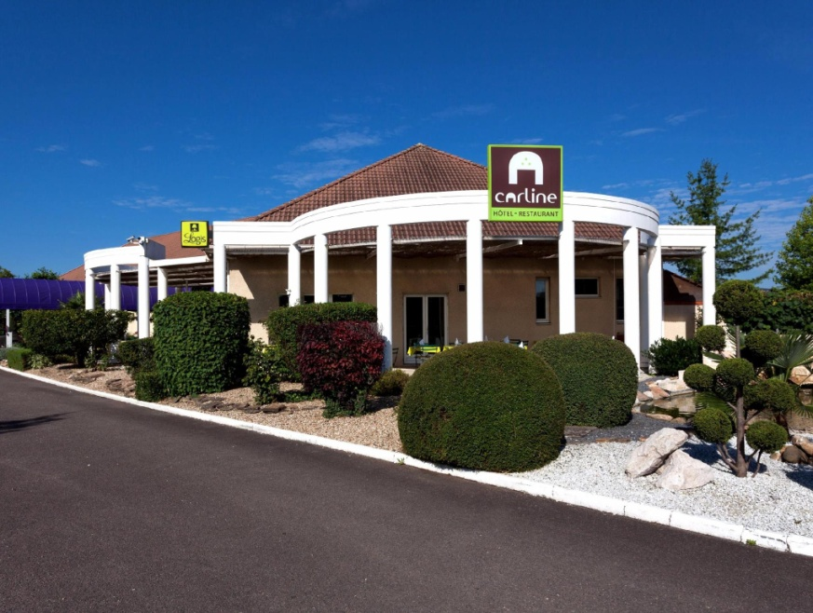
Cette année est particulière, en effet, le mercredi 8 mai est férié, ce qui nous fait un week-end « à rallonge ». Ce sera une des options sur le bulletin d’inscription. Nous allons pouvoir profiter de l’accueil (et de sa piscine) de l’hôtel « Carline » 12 rue Yves Bertrand Burgalat, 21200 BEAUNE, téléphone : 03.80.22.79.58. qui nous recevra du jeudi 9 au dimanche 12 mai 2024. (ou à partir du 8 mai…)
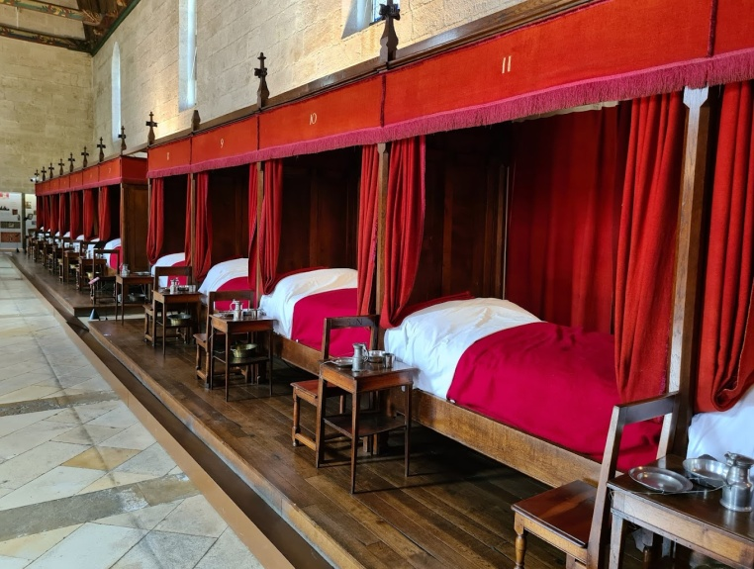
Vendredi matin, nous partirons à Beaune pour la visite des hospices, comme l’année passée, nous retrouverons nos amis de la grande vadrouille… Après le repas, une balade buccolique à travers les vignes et leurs grands crus vous régalera les yeux. Une fois arrivés à l’hôtel, nous irons à notre deuxième visite à pieds… de l’autre de la route, nous plongerons dans l’histoire du vin et de ses vignobles, nous espérons que cette expérience ne vous « saoûlera » pas trop !
Samedi, nous irons découvrir le château de Savigny avec de superbes expositions.
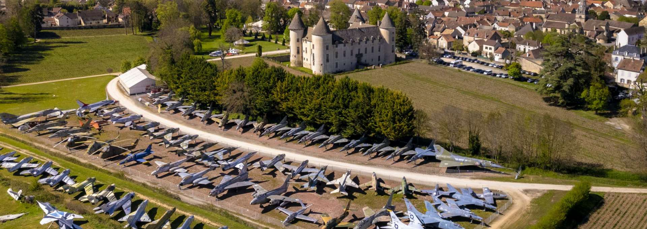

Nous avons déjà testé le restaurant pour le déjeuner, vous ne serez pas déçus ! Le retour par les petites routes entre les vignobles nous permettra de rentrer pas trop tard à l’hôtel… pour le traditionnel discours du Président.

N’oubliez pas de noter si vous arrivez le mercredi 8 mai, c’est en option sur le bulletin d’inscription.
Le club gère directement avec l’hôtel.

Réservez au plus tôt car, comme chaque fois, le nombre de places est compté !
Le Bureau.

